УРОК-ПУТЕШЕСТВИЕ В ЛЕС

интегрированный урок
(математика, окружающий мир, литеатурное чтение)

1 КЛАСС

Составила:
учитель начальных классов
МБОУ СОШ № 22
Дженжеря Татяна Анатольевна

2019 год

«Путешествие в лес» 1 класс

Тема: Сложение и вычитание в пределах 20
Цели: ОБРАЗОВАТЕЛЬНАЯ:
- Закрепление знаний изученных приёмов сложения и вычитания в пределах 20 с переходом через десяток. Отработка вычислительных навыков, умения сравнивать выражения, решать задачи.
- Закрепление знаний о роли леса в жизни человека и правил поведения в лесу.
- Развитие читательских навыков.
РАЗВИВАЮЩАЯ:
Развитие логического мышления, памяти, внимательности, математической речи, развитие кругозора.
ВОСПИТЫВАЮЩАЯ:
Воспитание самостоятельности, дисциплинированности, познавательной активности; экологическое воспитание.
Оборудование: мультимедия, презентация урока, бланки тестов.

ХОД УРОКА
I. Орг. момент: 1) – Ребята, к нам на урок пришло много гостей, они хотят посмотреть, как мы работаем. Давайте поздороваемся с ними.
2) – Прежде чем начать урок, прочитаем стишок:

Я тетрадочку открою
И наклонно положу.
Я, друзья, от вас не скрою –
Ручку я вот так возьму.
Сяду прямо, не согнусь,
За работу я возьмусь.

II. Сообщение темы и целей урока: (2-3 слайд)
-Отгадайте загадку:
Весной веселит,
Летом холодит,
Осенью питает,
Зимой согревает (лес)
– Сегодня у нас будет необычный урок. Мы будем путешествовать по лесу. Мы с вами будем не только решать примеры и задачи, но и вспомним о пользе леса, о правилах поведения в лесу. А сейчас представьте, что мы с вами пришли в лес…(4 слайд)
Лес
Здравствуй, лес!
Дремучий лес,
Полный сказок и чудес!
Ты о чем шумишь листвою
Ночью темной, грозовою,
Что нам шепчешь на заре,
Весь в росе, как в серебре?
Кто в глуши твоей таится?
Что за зверь? Какая птица?
Все открой, не утаи:
Ты же видишь, мы свои.
С. Погореловский
III. Беседа о роли леса в жизни человека:
-Почему мы с лесом дружим?
Для чего он людям нужен? (…) (5-6 слайд)
ЛЕС – это наше богатство.
ЛЕС – это зелёный наряд нашей планеты.
ЛЕС – дом для диких животных.
ЛЕС – это кладовая, щедро отдающая свои дары: орехи, ягоды, грибы, лекарственные растения.
ЛЕС – это наш друг – он задерживает влагу на полях, защищает поля от суховеев, защищает почву от размывов.
ЛЕС очищает воздух от пыли и обогащает его кислородом.
ЛЕС даёт древесину.
-Сможет ли человек прожить без леса? (…)
-Вспомним правила поведения в лесу? (…)
IV. Состав числа 11. «Поможем белочке сушить грибы на зиму» (7-8-9 слайд)
-Мы идём по лесу, любуемся его красотой, дышим свежим воздухом и вдруг встречаем лесного жителя:
Проворная зверюшка
Живет в дупле-избушке.
Целый день скок-поскок,
Отыскала грибок,
Нанизала на сучок,
Заготовила впрок (белка)
-Белочка делает на зиму запасы. И вот сейчас она собрала 11 грибочков, которые надо повесить сушить на 2 веточки. Как это сделать?

6
8
9
7
10
11

V. Сравнение выражений. «Сажаем леса» (10-11 слайд)
-Продолжаем своё путешествие. На пути у нас вырубка леса. Что должны мы предпринять? Правильно, посадим молодые деревца. Деревце приживётся у того ученика, кто правильно выполнит задание: сравнить выражения.
1 вариант 2 вариант

6 + 7 8 + 5 7 + 8 9 + 6

14 - 6 15 - 9 15 - 8 14 - 5

17 - 8 7 + 8 8 + 6 7 + 4

Самопроверка. (12 слайд)
VI. Решение задачи. (13 слайд)

Школьники посадили 8 саженцев сосен, а берёз на 4 больше. Сколько всего саженцев посадили школьники?
Самопроверка. (14 слайд)
- 8+4=12 (с.) – берёз
- 12+8=20 (с.) - всего
Ответ: 20 саженцев посадили школьники.
VII. Физ.минутка. (15 слайд)
VIII. Самостоятельная работа. «Поляна цветов» (16 слайд)
-Ветер принёс нам запах красивых цветов. Итак, мы на поляне. Как надо относиться к цветам? (…) Цветы закрыли числа и знаки. Догадайся.
9 + 5 =
16 =9
+ 8 = 15
14 – 8 =
8 =13
Самопроверка.
IX. Задание на смекалку. «Лесные человечки»
-А теперь пофантазируем.
- Какой человечек потерялся?

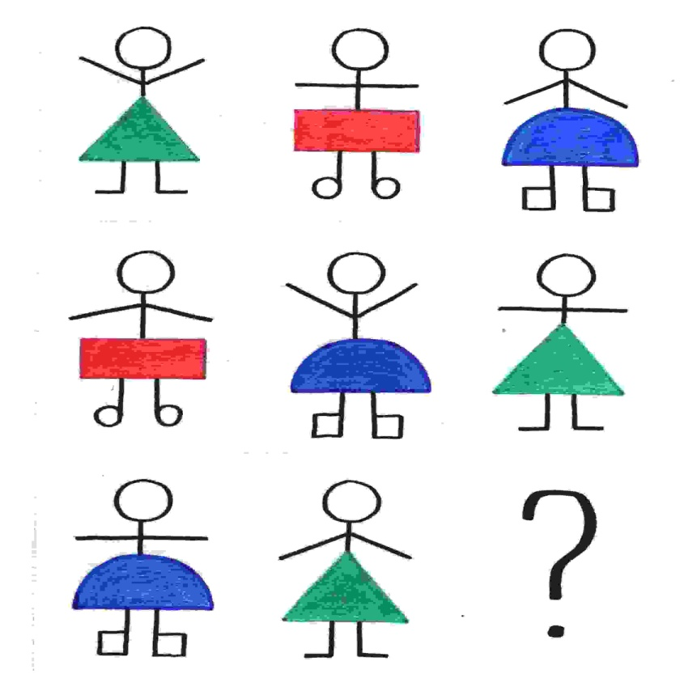
X. Беседа о кукушке. (18-19 слайд)

В лесу на ветке она сидит,
Одно "ку-ку" она твердит,
Года она нам всем считает,
Птенцов своих она теряет.
"Ку-ку" то там, то тут,
Как птицу эту зовут? (кукушка)

-Кукушку многие считают плохой матерью, потому что она подбрасывает свои яйца в чужое гнездо. Но она это делает не потому, что не хочет заботиться о своих птенцах. Для леса кукушка приносит большую пользу. У неё необыкновенный аппетит. А питается она лохматыми ядовитыми гусеницами. И если бы она кормила своих птенцов этими гусеницами, то они бы погибли.

XI. Тест «Сложение и вычитание в пределах 20» «Покормите птиц зимой!»
У детей лист с тестом. (20 слайд) Они самостоятельно решают, затем проверяют.
(21 слайд)
ТЕСТ
1. Первое слагаемое 4, второе 7. Чему равна сумма?
1) 3 2) 10 3) 11
2. Уменьшаемое 13, вычитаемое 7. Чему равна разность
1) 6 2) 7 3) 20
3. На сколько 8 больше, чем 2?
1) на 4 2) на 6 3) на 10
4. 1 дм 6 см – сколько см?
1) 5 см 2) 16 см 3) 7
5. 1дес. 4 ед. – какое число?
1) 5 2) 14 3) 4
XII. Домашнее задание.
Придумать и решить 10 примеров на сложение и вычитание в пределах 20

XIII. Итог урока.
Про всех на свете
Все-все,
Все на свете
На свете нужны,
И мошки
Не меньше нужны,
Чем слоны.
Нужны все на свете!
Нужны все подряд -
Кто делает мёд
И кто делает яд.
Нельзя обойтись
Без чудищ нелепых
И даже без хищников
- Злых и свирепых.
Плохие дела
У кошки без мышки,
У мышки без кошки
Не лучше делишки.
Да если мы с кем-то
Не очень дружны,
Мы всё-таки ОЧЕНЬ
Друг другу нужны,
А если нам кто-нибудь
Лишним покажется,
То это, конечно,
Ошибкой окажется...
Все-все, Все На Свете
На свете нужны,
И это все дети
Запомнить должны!
Борис Владимирович Заходер

-Что понравилось на уроке?
-Что нового узнали для себя?
-Определи своё настроение? (22 слайд)

